**SESIÓN ORDINARIA DEL CONSEJO DIRECTIVO**

**08 DE FEBRERO DE 2023**

Siendo las 08:35 horas del día 08 de febrero de 2023, se llevó a cabo la Sesión Ordinaria del Consejo Directivo (el “**Consejo Directivo**”) del Organismo Público Descentralizado de la Administración Pública Municipal denominado “Consejo de Colaboración Municipal” de Guadalajara (el “**Organismo**” o el “**Consejo**”), en las oficinas del Organismo, ubicadas en el Palacio Municipal de Guadalajara, que se encuentra en la Avenida Hidalgo número 400, Colonia Centro, en la ciudad de Guadalajara, Jalisco. La sesión estuvo presidida por el Lic. Rene Daniel Damy Novoa, Presidente del Consejo Directivo, actuando como Secretaria Técnica la Lic. Paulina López Abbadie, mismo que procedió a tomar lista de asistencia.

1. **Instalación de la sesión**

**Lic. Paulina López Abbadie.-**  Hace constar que se encuentran presentes:

* Lic. Rene Daniel Damy Novoa, Presidente del Consejo Directivo.
* Lic. Paulina López Abbadie, Secretaría Técnica.
* Lic. Cristina Cortés Cortés, Directora Administrativa del Organismo.
* Regidor Mtro. Luis Cisneros Quirarte, de la Comisión Edilicia de Obras Públicas, Planeación del Desarrollo Urbano y Movilidad.
* Lic. Lucia Yedid Sepúlveda Sánchez, de la Secretaría General del Ayuntamiento.
* C. Cynthia Patricia Cantero Pacheco, de la Contraloría Ciudadana.
* Lic. Giovanna Vidal Cedano, de la Tesorería Municipal.
* Lic. Alán Álvarez Michel, de la Coordinación General de Gestión Integral de la Ciudad.
* Mtro. José Andrés Orendain De Obeso, de la Cámara Nacional de Comercio, Servicios y Turismo de Guadalajara
* Lic. Juan Carlos Flores Mejorada, de la Confederación Patronal de la República Mexicana en el Estado de Jalisco.
* Ing. Oscar Plaschinski Vázquez, de la Cámara Mexicana de la Industria de la Construcción.
* Ing. Ramiro Villaseñor Fonseca, del Colegio de Ingenieros Civiles del Estado de Jalisco.
* C. María Guadalupe García Burelo, del Consejo Municipal de Participación Ciudadana de Guadalajara.

**Lic. Paulina López Abbadie.-** Me permito dar la bienvenida a los nuevos integrantes de nuestro Consejo Directivo, nos acompañan el Ing. Ramiro Villaseñor Fonseca, del Colegio de Ingenieros Civiles del Estado de Jalisco y el Ing. Oscar Plaschinski Vázquez, de la Cámara Mexicana de la Industria de la Construcción.

En términos de lo dispuesto en el Artículo 277, fracción III, del Código de Gobierno Municipal de Guadalajara, existe quórum legal suficiente para sesionar por lo que se declara instalada la sesión y válidos los acuerdos que en ella se tomen.

Se propone desahogar la sesión de conformidad, con el siguiente orden del día, el cual fue remitido previamente a los asistentes vía correo electrónico a los presentes.

**ORDEN DEL DIA**

1. **Instalación de la sesión.**
2. **Presentación del acta de la sesión ordinaria del pasado 16 de noviembre de 2022, y en su caso la aprobación de la misma.**
3. **Presentación de los estados financieros al 31 de enero de 2023, y en su caso la aprobación de los mismos.**
4. **Informe Anual de actividades 2022 del Organismo.**
5. **Plantilla laboral del Organismo.**
6. **Informe de actividades del Organismo rendido por el Presidente.**
7. **Aprobación de la Obra de renovación del parque Valle del Álamo.**
8. **Asuntos Varios.**
9. **Clausura de la Sesión.**

**ACUERDOS DEL PRIMER PUNTO DEL ORDEN DEL DIA**

**Primero.-**Se reconoce la personalidad con la que comparecen la totalidad de los consejeros.

**Segundo.-** Se aprueba por unanimidad el Orden del Día de la sesión.

1. **Presentación del acta de la sesión ordinaria del pasado 16 de noviembre de 2022, y en su caso la aprobación de la misma.**

**Lic. Paulina López Abbadie:** En el desahogo del segundo punto del Orden del Día, se somete a aprobación el acta de la sesión del Consejo Directivo de fecha 16 de noviembre de 2022, acta que fue girada a todos con anticipación, junto con la convocatoria de la presente reunión.

**ACUERDO DEL SEGUNDO PUNTO DEL ORDEN DEL DIA**

**Único.-** Se aprueba por unanimidad el acta de la sesión ordinaria del Consejo Directivo, celebrada el pasado 16 de noviembre de 2022, misma que fue firmada por los presentes.

1. **Presentación de los estados financieros al 31 de enero de 2023, y en su caso la aprobación de los mismos.**

**Lic. Paulina López Abbadie.-** En este punto del orden del día, se hace una aclaración, se presentan los estados financieros al cierre de diciembre de 2022. Toda vez que nuestra última sesión fue el 16 de noviembre de 2022. Y posteriormente se presentan los del año en curso.

**Lic. Cristina Cortes Cortes.-** Se presentan los Estados Financieros primero al cierre del **31 de diciembre de 2022**:

**Estado de actividades al 31 de diciembre de 2022:**

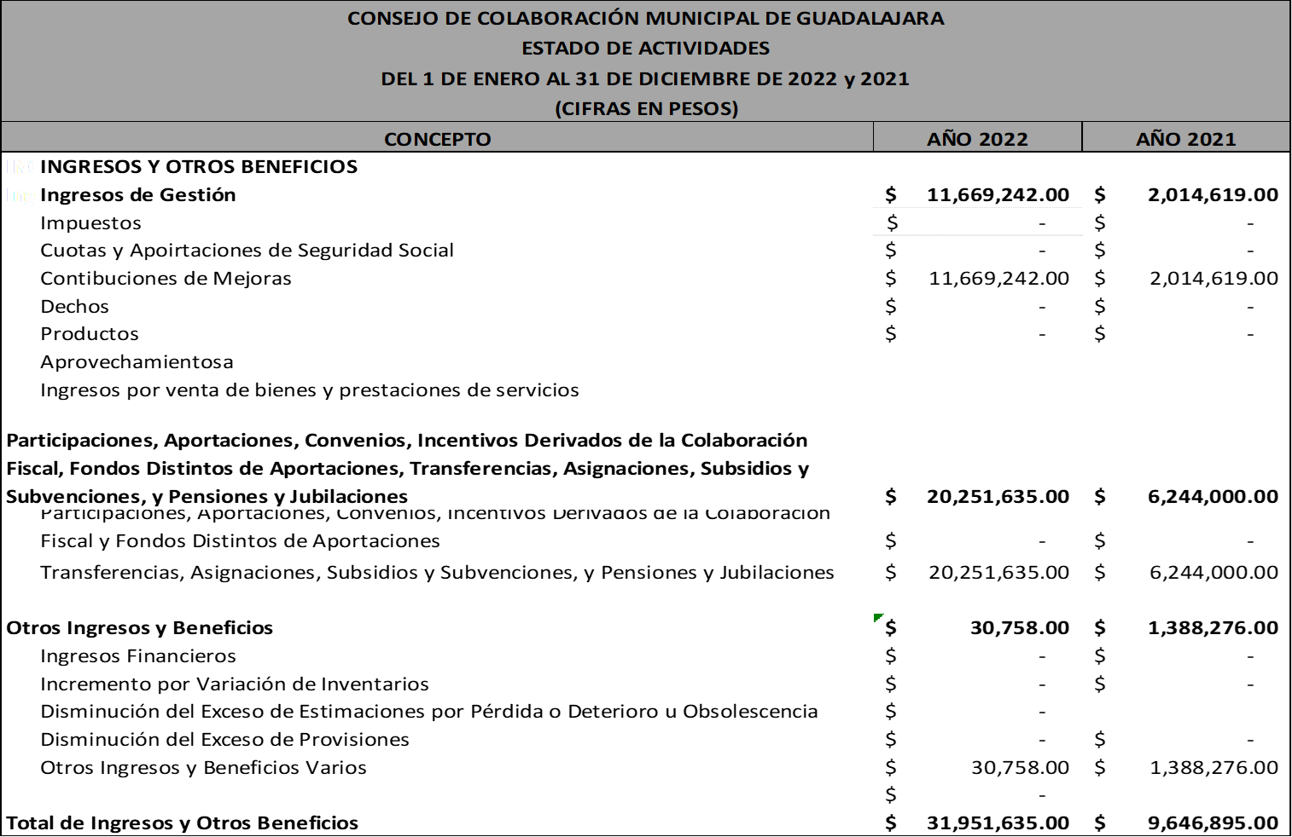

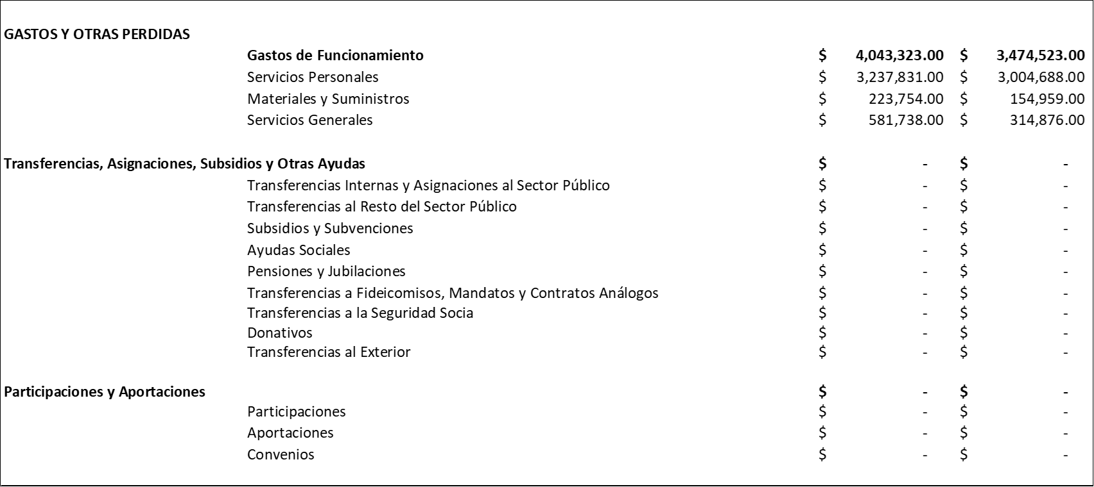



**Estado de situación financiera al 31 de diciembre de 2022:**

Se presentan ahora los flujos de efectivo, el de la cuenta operativa se presenta del 01 de noviembre de 2022 al 31 de enero de 2023, porque los anteriores fueron presentados al 31 de octubre de 2022.

**Flujo de Efectivo cuenta operativa:**

**Flujo de Efectivo cuenta Colonia Monraz:**

**Flujo de Efectivo cuenta Obra Andador Pedro Moreno:**

**Flujo de Efectivo cuenta Álamo Industrial Sur**

**Flujo de Efectivo cuenta Avenida Pablo Neruda:**

**Flujo de Efectivo cuenta reserva operación Consejo:** Esta es la cuenta a la cual se hace el traspaso del cinco por ciento por supervisión de conformidad al reglamento interno, que en sesiones anteriores se pidió su autorización.

**Flujo de efectivo cuenta de reserva para obras:**

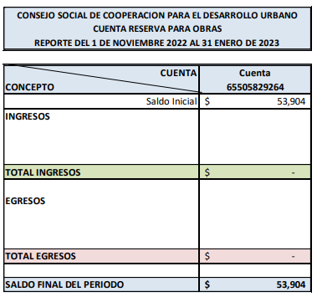

**Lic. Cristina Cortés Cortés:** ¿Alguien tienen algún duda al respecto?

**C. Cynthia Patricia Cantero Pacheco**: Con relación a los estados financieros, ¿estos son solo de enero, o abarcan de noviembre, diciembre y enero?

**Lic. Cristina Cortés Cortés:** No, presentamos primero los estados financieros al cierre de diciembre de 2022, y posteriormente presentaremos los de enero de 2023.

**C. Cynthia Patricia Cantero Pacheco**: y los de enero ¿no estarían sujetos a aprobación?

**Lic. Cristina Cortés Cortés:** Los presentamos al Consejo para mantenerlos informados.

**C. Cynthia Patricia Cantero Pacheco**: De acuerdo a la normativa, los estados financieros se deben presentar de forma trimestral, y esos son sujetos de aprobación del Consejo, si estos solo tienen el carácter informativo, está bien. Les hicimos llegar ayer algunas observaciones, les pido se hagan los ajustes que se solicitan.

Tendrían que estarse aprobando los estados financieros trimestralmente, si estamos hablando del mes de enero sería hasta que concluya marzo y los presentan para aprobación hasta la próxima sesión de Consejo Directivo. Por lo tanto estos de enero tendrán el carácter informativo únicamente.

**Estado de Actividades al 31 de enero de 2023:**

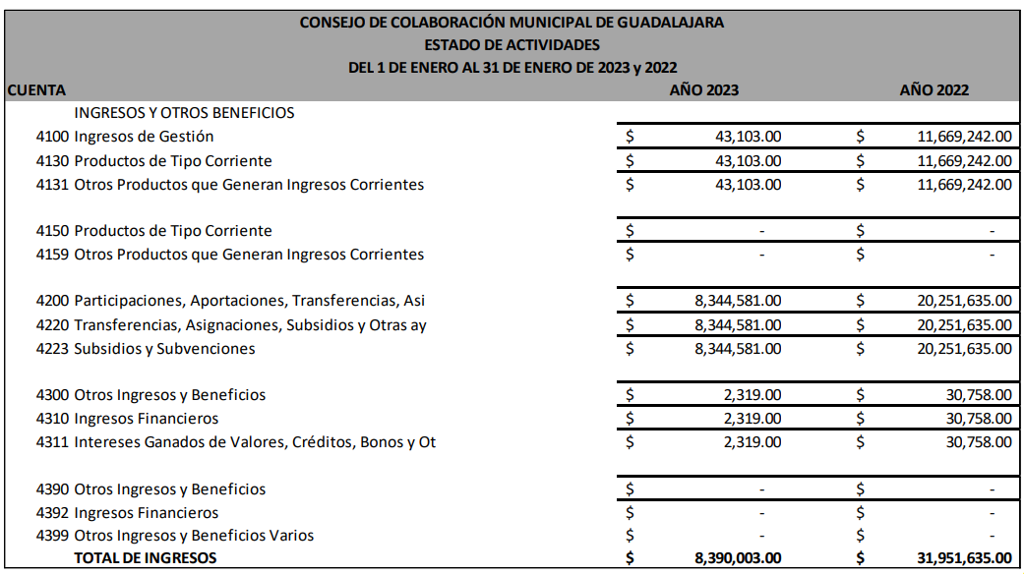





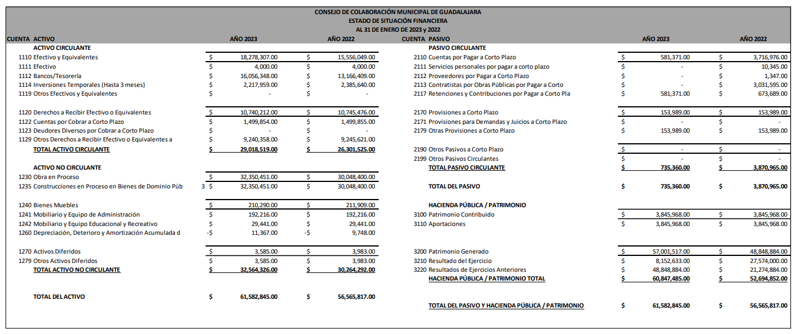**Estado de Situación Financiera al 31 de enero de 2023:**

**Lic. Cristina Cortés Cortés**: ¿Alguien tiene alguna duda?

**Lic. Paulina López Abbadie:** Sí no existen observaciones adicionales a las que nos hizo llegar Contraloría, en este punto del orden del día, y en el sentido de la observación, se solicita aprobación de los estados financieros presentados al 31 de diciembre de 2022. Y los demás serán presentados para su aprobación al finalizar el trimestre.

**ACUERDO DEL TERCER PUNTO DEL ORDEN DEL DIA**

**Único**.- Se aprueba por unanimidad los estados financieros al 31 de diciembre de 2022.

1. **Informe Anual de actividades 2022 del Organismo.**

**Lic. Paulina López Abbadie:** El informe de actividades les fue girado a sus correos con antelación, se presenta un resumen del mismo, consistente en:

* **Integración y sesiones de Consejo Directivo, Comité de Obra, Comité de Adquisiciones y Comité de Transparencia.**
* **Obras llevadas a cabo en 2022:**

*Obra de “Renovación integral de la infraestructura de la calle Acueducto entre la calle Tornillo y 90*

*metros después del cruce con Av. Patria, en la Colonia Álamo Industrial Sur, en Guadalajara, Jalisco”.*

**Monto: $20’480,000.00**:

* $10’240,000.00 aportados por el CCM.
* $11’260,000.00 aportados por los Colaboradores.

*Obra de “Repavimentación, renovación de infraestructura eléctrica, sustitución de redes de agua potable y drenaje del Andador Pedro Moreno, entre calle Ramón Corona y calle Gerardo Suárez, en la Colonia Centro, en Guadalajara, Jalisco”.*

**Monto: $20’230,050.00:**

* $13’500,000.00 aportados por el CCM.
* $6’730,050.00 aportados por los Colaboradores.

*Obra electromecánica de la Colonia Monraz.*

**Monto: $3’473,938.22**

* **Cobranza:**

*Colonia Monraz:*

• Únicamente queda pendiente el saldo del Hospital del Carmen: $919,380.00.

*Andador Comercial Pedro Moreno:*

• De los $6’730,050.00 quedan pendientes $927,382.43.

*Álamo Industrial:*

•De los $11’260,000.00 quedan pendientes $1,306,346.06.

• Enviado a PAE $2,574,530.91.

* **Procedimientos de adjudicación, así como elaboración de contratos y convenios para las Obras que se llevan a cabo.**
* **Cumplimiento a las disposiciones señaladas en la Ley de Transparencia.**
* **Actualización de la página web del Consejo.**
* **Contestación y seguimiento, en coordinación con la Dirección Jurídica, a los juicios promovidos respecto de la obra denominada “Zona Industrial”.**
* **Dictamen con resultado favorable correspondiente al año fiscal 2021, por parte de la firma Alberto Tapia Contadores Públicos, S.C.**
* **Informe de los Estados Financieros en las sesiones del Consejo Directivo.**
* **Presentación de la Cuenta Pública 2021.**
* **Evaluación ante el Sistema de Evaluación de la Administración Contable (SEVAC) con calificación de 98 (noventa y ocho)**

**Lic. Paulina López Abbadie:** En este punto del orden del día, se solicita aprobación del Informe Anual de actividades 2022 del Organismo.

**ACUERDO DEL CUARTO PUNTO DEL ORDEN DEL DIA**

**Único**.- Se aprueba por unanimidad el Informe Anual de actividades 2022 del Organismo.

**5.- Plantilla laboral del Organismo**

**Lic. Paulina López Abbadie:** Esta estructura orgánica se encuentran establecida en nuestro Reglamento Interno, se hizo la división en el área técnica del Organismo, para que la parte de Construcción se dedique meramente a verificar que los trabajos sean ejecutados conforme a la calidad y volúmenes establecidos, y la parte de Control Técnico cheque lo relativo a los precios de los conceptos.

**C. Cynthia Patricia Cantero Pacheco:** Esta estructura, ¿estamos hablando de número de plazas?

**Lic. Paulina López Abbadie:** No, no se crean plazas.

**C. Cynthia Patricia Cantero Pacheco:** Es importante modificar el nombre, de plantilla a Organigrama, ya que la plantilla contiene varios rubros que deben establecerse, toda una serie de características, esto es importante para temas de transparencia tanto en la PNT como en el portal. Hoy en día tienen una relevancia porque refleja la base operativa de la institución. Los invito apoyarse en la Contraloría para este tema.

Por lo que se sugiere que en este punto del orden del día, que este documento sea presentado a manera informativo de las áreas con las que cuenta el Consejo, y una vez teniendo los documentos solicitados sea presentado en una próxima sesión del Consejo Directivo.

**Lic. Paulina López Abbadie:** Claro que sí.

**ACUERDO DEL QUINTO PUNTO DEL ORDEN DEL DIA**

**Único**.- Se presenta de manera informativa la estructura orgánica del Consejo.

**6.- Informe de actividades del Organismo rendido por el Presidente.**

**Lic. René Daniel Damy Novoa**:

**OBRAS FINALIZADAS**

**OBRAS EN PROCESO**

**“PRÓXIMAS OBRAS”**

* **HANUKIYAH**
* **CIRCUITO MADRIGAL**
* **GLORIETA MONRAZ**
* **LIBERTAD**
* **PLABLO NERUDA 2**

**Lic. Paulina López Abbadie:** En este punto del orden del día, se solicita la aprobación del Informe de actividades del Organismo rendido por el Presidente.

**ACUERDO DEL SEXTO PUNTO DEL ORDEN DEL DIA**

**Único**.- Se aprueba por unanimidad el Informe de actividades del Organismo rendido por el Presidente.

**7.-Aprobación de la Obra de renovación del parque Valle del Álamo.**

**Lic. Paulina López Abbadie:** A finales del año 2022 se acercaron por parte de Grupo Barcel, ellos cuentan con un recurso aproximadamente de $300,000.00 (trescientos mil pesos 00/100 M.N.) denominado “Buen Vecino” cuyo fin es ser destinado a una mejora en un área cercana de su empresa, en conjunto con la Dirección de Medio Ambiente y la Coordinación de Servicios Municipales se trabajó en un proyecto para encontrar la forma en que podría realizarse esta inversión, determinándose lo siguiente:

De aprobarse la obra, se pretende que las acciones se comiencen a ejecutar en este mes de febrero.

**Regidor Mtro. Luis Cisneros Quirarte:** ¿Entonces la empresa pone en su totalidad el recurso para la Obra?

**Lic. René Daniel Damy Novoa:** Sí, ellos hacen el pago directo a la contratista, el Consejo otorga el apoyo para que la empresa pueda intervenir un espacio público. Obteniendo como resultado una mejora a este espacio que hoy no se encuentra en buenas condiciones. El Consejo obtendría en donación la intervención.

**C. María Guadalupe García Burelo:** Me gustaría aportar al tema de las áreas verdes, estamos teniendo un problema con cortes en las tomas de agua, no sirve la rehabilitación de áreas verdes sin tomas de agua.

**Ing. Guillermo Cardona Gonzalez, del Organismo**: En el caso de este parque cuenta con dos tomas de agua.

**Lic. Juan Carlos Flores Mejorada:** Es importante que la iniciativa privada, conozca que el Consejo puede dar seguridad del recurso que dan, como un valor agregado que brinda el Organismo.

**Lic. Paulina López Abbadie:** En este punto del orden del día, se solicita la aprobación para la Obra de renovación del parque Valle del Álamo.

**ACUERDO DEL SÉPTIMO PUNTO DEL ORDEN DEL DIA**

**Único**.- Se aprueba por unanimidad la Obra de renovación del parque Valle del Álamo.

**8.- Asuntos varios**

**Lic. Paulina López Abbadie:** Se pone a consideración, las siguientes fechas del Calendario de Sesiones del Consejo Directivo el año 2023, dando cumplimiento a lo que indica el Código de Gobierno Municipal de Guadalajara, relativo a sesionar de forma bimestral:

**Lic. Paulina López Abbadie:** Por otra parte, del presupuesto operativo para el 2023 aprobado en Consejo Directivo el cual fue de $5,148,457.00 (cinco millones ciento cuarenta y ocho mil cuatrocientos cincuenta y siete pesos 00/100 M.N.), finalmente solo nos aprobaron en Tesorería $4,500,000.00 (cuatro millones quinientos mil pesos 00/100 M.N.) por lo que tuvimos que realizar los ajustes correspondientes, lo que significó quitar el poder contar con una persona adicional en la plantilla, así como otros ajustes a la baja en combustible, para quedar de la siguiente manera:

**9.-Clausura de la Sesión.**

|  |  |
| --- | --- |
| **Lic. Rene Daniel Damy Novoa.-** Siendo las 09:35 horas del mismo día de su inicio, se da por clausurada la presente sesión, misma que se celebró de conformidad con lo establecido el artículo 277 del Código de Gobierno Municipal de Guadalajara.  **_______________________________________**  **Lic. Rene Daniel Damy Novoa**  **Presidente del Consejo Directivo** | |
| **___________________________________**  **Lic. Paulina López Abbadie**  **Secretaría Técnica** | **____________________________________**  **Lic. Cristina Cortés Cortés**  **Directora Administrativa** |
| **____________________________________**  **Regidor Mtro. Luis Cisneros Quirarte**  **Titular**  **Comisión Edilicia de Obras Públicas, Planeación del Desarrollo Urbano y Movilidad** | **____________________________________**  **Lic. Lucia Yedid Sepúlveda Sánchez**  **Suplente**  **Secretaría General del Ayuntamiento** |
| **___________________________________**  **C. Cynthia Patricia Cantero Pacheco**  **Titular**  **Contraloría Ciudadana** | **___________________________________**  **Lic. Giovanna Vidal Cedano**  **Suplente**  **Tesorería Municipal** |
| **____________________________________**  **Lic. Alán Álvarez Michel**  **Suplente**  **Coordinación General de Gestión Integral**  **de la Ciudad** | **_____________________________________**  **Mtro. José Andrés Orendain De Obeso**  **Suplente**  **Cámara Nacional de Comercio, Servicios y Turismo de Guadalajara** |
| **____________________________________**  **Ing. Ramiro Villaseñor Fonseca,**  **Suplente**  **Colegio de Ingenieros Civiles del Estado**  **de Jalisco** | **____________________________________**  **Lic. Juan Carlos Flores Mejorada**  **Titular**  **Confederación Patronal de la República Mexicana en el Estado de Jalisco** |
| **____________________________________**  **Ing. Oscar Plaschinski Vázquez**  **Suplente**  **Cámara Mexicana de la Industria**  **de la Construcción** | **____________________________________**  **C. María Guadalupe García Burelo**  **Titular**  **Consejo Municipal de Participación Ciudadana de Guadalajara** |
|  |  |